**Manajemen Proses TI, *Why and What***

Disusun Oleh

Yulhendri, S.T, M.T

**1: Manajemen Layanan.**

***Pengantar***

**Bagaimana memahami manajemen layanan?**  
Untuk memahami manajemen layanan, kita dapat melakukan pengamatan proaktif pada pemberian layanan IT yang dilakukan untuk memastikan agar sebelumnya target menyepakati tanggung jawab, kualitas, dan ketersediaan secara konsisten dapat terpenuhi.  
  
**Kenapa sangat penting untuk perusahaan?**  
Karena dengan adanya sebuah manajemen layanan dalam bidang IT ini akan membuat perusahaan lebih mudah dalam pemberian layanan IT sendiri, dan ketika suatu perusahaan mulai banyak membutuhkan IT sebagai penyedia layanan, semakin penting untuk memperhatikan tingkat kebaikan dan kualitas layanan. Jika layanan IT ingin dikelola secara efektif, harus memperhatikan langkah-langkah yang akan diterapkan untuk memastikan bahwa kinerja yang sebelumnya telah sepakat untuk di toleransi. Nah disitulah peranan penting dari majemen layanan ini dalam perusahaan agar semua kebijakan dan jalannya perusahaan dapat terkontrol.  
  
**Bagaimana manajemen layanan dapat membantu penyedia layanan untuk memeberikan dan mengelola layanan ini.**  
TSM umumnya menangani masalah operasional manajemen teknologi informasi (kadang disebut operations architecture, arsitektur operasi) dan bukan pada pengembangan teknologinya sendiri. Contohnya, proses pembuatan perangkat lunak komputer untuk dijual bukanlah fokus dari disiplin ini, melainkan sistem komputer yang digunakan oleh bagian pemasaran dan pengembangan bisnis di perusahaan perangkat lunak-lah yang merupakan fokus perhatiannya. Banyak pula perusahaan non-teknologi, seperti pada industri keuangan, ritel, dan pariwisata, yang memiliki sistem TI yang berperan penting, walaupun tidak terpapar langsung kepada konsumennya.  
Sesuai dengan fungsi ini, ITSM sering dianggap sebagai analogi disiplin ERP pada TI, walaupun sejarahnya yang berakar pada operasi TI dapat membatasi penerapannya pada aktivitas utama TI lainnya seperti manajemen portfolio TI dan rekayasa perangkat lunak.

***I.T.I.L atau Information Technology Infrastructure Library (Pustaka Infrastruktur Teknologi Informasi)***

**Pembahasan Kerangka I.T.I.L**

* **Apa itu I.T.I.L?**

I.T.I.L atau Information Technology Infrastructure Library (Bahasa Inggris, diterjemahkan Pustaka Infrastruktur Teknologi Informasi), adalah suatu rangkaian konsep dan teknik pengelolaan infrastruktur, pengembangan, serta operasi teknologi informasi (TI). I.T.I.L diterbitkan dalam suatu rangkaian buku yang masing-masing membahas suatu topik pengelolaan TI. Nama I.T.I.L dan IT Infrastructure Library merupakan merek dagang terdaftar dari Office of Government Commerce (OGC) Britania Raya. I.T.I.L memberikan deskripsi detail tentang beberapa praktik TI penting dengan daftar cek, tugas, serta prosedur yang menyeluruh yang dapat disesuaikan dengan segala jenis organisasi TI.

* **Apa saja komponen dari I.T.I.L?**

Pada 30 Juni 2007, OGC menerbitkan versi ketiga I.T.I.L (I.T.I.L v3) yang intinya terdiri dari lima bagian dan lebih menekankan pada pengelolaan siklus hidup layanan yang disediakan oleh teknologi informasi. Kelima bagian tersebut adalah:

* 1. Service Strategy
  2. Service Design
  3. Service Transition
  4. Service Operation
  5. Continual Service Improvement

Kelima bagian tersebut dikemas dalam bentuk buku, atau biasa disebut sebagai core guidance publications. Setiap buku dalam kelompok utama ini berisi:

* 1. Practice fundamentals - menjelaskan latar belakang tahapan lifecycle serta kontribusinya terhadap pengelolaan layanan TI secara keseluruhan.
  2. Practice principles - menjelaskan konsep-konsep kebijakan serta tata kelola tahanan lifecycle yang menjadi acuan setiap proses terkait dalam tahapan ini.
  3. Lifecycle processes and activities - menjelaskan berbagai proses maupun aktivitas yang menjadi kegiatan utama tahapan lifecycle. Misalnya proses financial management dan demand management dalam tahapan Service Strategy.
  4. Supporting organization structures and roles - proses-proses I.T.I.L tidak akan dapat berjalan dengan baik tanpa defini roles dan responsibilities. Bagian ini menjelaskan semua aspek yang terkait dengan kesiapan model dan struktur organisasi.
  5. Technology considerations - menjelaskan solusi-solusi otomatisasi atau software I.T.I.L yang dapat digunakan pada tahapan lifecycle, serta persyaratannya.
  6. Practice Implementation - berisi acuan/panduan bagi organisasi TI yang ingin mengimplementasikan atau yang ingin meningkatkan proses-proses I.T.I.L.
  7. Complementary guideline - berisi acuan model-model best practice lain selain I.T.I.L yang dapat digunakan sebagai referensi bagian tahapan lifecycle.
  8. Examples and templates - berisi template maupun contoh-contoh pengaplikasian proses.
* **Apa tujuan dari I.T.I.L?**

Tujuan Information Technology Infrastructure Library (I.T.I.L) adalah untuk menyediakan petunjuk untuk praktek terbaik dalam manajemen layanan teknologi informasi. Ini mencakup pilihan yang dapat diapdopsi dan diadaptasi oleh organisasi berdasarkan kebutuhan bisnisnya, keadaan, dan kedewasaan dari penyedia layanan.

**Model Manajemen Pelayanan I.T.I.L**

|  |
| --- |
| [Model Manajemen Pelayanan ITIL](https://2.bp.blogspot.com/-3FYv5oQ7_OE/Vu5RxPmOviI/AAAAAAAAOLw/fDZZDKUy44Mq90CPNwz_s00ny8hKKaPzA/s1600/model.png) |
| Gambar 1.2: Gambar kegiatan utama dari tahap silus hidup layanan. |

**2: Strategi Layanan.**

***Pengantar***

Strategi layanan dari setiap penyedia layanan harus didasarkan atas dasar pengakuan bahwa pelanggan tidak membeli produk, mereka membeli kepuasan dari kebutuhan khusus. Oleh karena itu, untuk menjadi sukses, layanan yang disediakan harus dapat dirasakan oleh pelanggan untuk memberikan nilai yang cukup dalam bentuk manfaat yang ingin dicapai pelanggan.  
Mencapai pemahaman yang mendalam mengenai kebutuhan pelanggan, dalam hal apa kebutuhannya, kapan dan mengapa itu terjadi, juga membutuhkan pemahaman yang jelas tentang persis yang pelanggan yang sudah ada atau potensi pengguna dari penyedia layanan. Hal ini, pada gilirannya, memerlukan penyedia layanan untuk memahami konteks yang lebih luas dari saat ini dan potensi pasar tempat beroperasi penyedia layanan, atau mungkin ingin beroperasi di dalamnya.  
Strategi layanan tidak dapat diciptakan atau ada dalam isolasi strategi menyeluruh dan budaya organisasi yang dimiliki oleh penyedia layanan. Penyedia layanan mungkin ada dalam suatu organisasi semata - mata untuk memberikan layanan pada satu unit bisnis yang spesifik, untuk layanan unit bisnis, atau mungkin beroperasi sebagai penyedia layanan eksternal yang melayani beberapa bisnis eksternal. Strategi yang diadopsi harus memberikan nilai yang cukup kepada pelanggan dan semua stakeholder penyedia layanan - harus memenuhi tujuan strategis penyedia layanan.  
Terlepas dari konteks di mana penyedia layanan beroperasi, Strategi layanan juga harus didasarkan pada pengakuan yang jelas dari keberadaan kompetisi, kesadaran bahwa masing - masing pihak memiliki pilihan, dan pandangan tentang bagaimana penyedia layanan akan membedakan dirinya dalam kompetisi. Semua penyedia layanan membutuhkan strategi layanan.

***Resiko***

Manajemen yang efektif dari resiko, adalah sebuah masalah penting untuk semua organisasi yang sukses, dan juga merupakan komponen kunci dari pemerintahan.

Reisko didefinisikan juga sebagai sebuah kemungkinan yang dapat mengakibatkan kerusakan atau kerugian, atau mengurangi kemampuan dalam memperoleh tujuan. Resiko juga dapat didefinisikan sebagai sebuah ketidakpastian.

***Jenis Penyedia Layanan TI***

Sangat penting untuk mengenali berbagai macam jenis tipe penyedia layanan TI, walaupun keseluruhannya akan memiliki kesamaan dalam kaitannya dengan menajemen pelayanan, tapi akan ada sebuah aspek unik untuk masing-masing jenis penyedia layanan, misalnya mereka yang menaruh perhatian pada hubungan usaha dengan pelanggan dan penyedia layanan. Dalam prakteknya, terdapatnya banyak sekali variasi dari jenis penyedia layanan TI. Penyedia yang berbeda ditandai dengan hubungan mereka dengan pelanggan dan posisi mereka dalam kaitannya dengan usaha atau layanan bisnis mereka. Hal ini membantu untuk menyederhanakan kompleksitas dan mengidentifikasi sejumlah kecil jenis penyedia yang mewakili variasi lebih luas dalam pasar. Penyederhanaan ini mengarah ke tiga jenis berikut:

1. Tipe 1 - Penyedia layanan internal:

Pada dasarnya ini merupakan jenis unit *in-house IT* yang biasanya diposisikan dalam unit bisnis yang mereka layani, meskipun umumnya untuk unit skala kecil unit IT ini akan dikonsolidasikan ke departemen IT perusahaan yang memiliki kepentingan sebagai penyeimbang, tuntutan dan prioritas dari korporasi organisasi ini adalah terhadap setiap individu unit bisnis.

1. Tipe 2 - Unit penyedia layanan bersama:

Disinilah berbagai fungsi cakupan luas, dianggap sebagai non-inti untuk bisni, dikelompokkan bersama ke unit pelayanan perusahaan bersama. Fungsi yang terlibat biasanya adalah bidang IT, Keuangan dan SDM, terkadang juga pelayanan hukum, logistik, dan fasilitas manajemen.

1. Tipe 3 - Penyedia layanan eksternal:

Ini merupakan sebuah entitas komersil yang terpisah dari bisnis yang dilayaninya, dan beroperasi sebagai bisnis kompetitif dalam pasar.

***Empat strategi P***

1. Strategi sebagai Perspective

Ini berhubungan dengan pandangan, tujuaan dan pilosopi penyedia layanan IT untuk melakukan bisnis dengan konsumen.

1. Strategi sebagai Position

Ini mendeskripsikan strategi dalam kebijakan penyedia layanan IT tersebut dalam layanan yang diberikan (contoh: kualitas tinggi atau harga rendah, utilitas yang memadai atau garansi).

1. Strategi sebagai Plan

Ini mendeskripsikan strategi sebagai planning yang menunjukkan bagaimana penyedia layanan IT akan bergerak maju dari di mana hari ini menuju ke tujuan yang diinginkan

1. Strategi sebagai Pattern

Ini mendeskripsikan strategi sebagai sebuah cara konsisten dalam mengambil keputusan

***Manajemen Pelayanan Sebagai Alat Strategis***

Penggunaan ITIL untuk mengubah kemampuan manajemen layanan menjadi aset strategis, dengan menggunakan Manajemen Layanan untuk memberikan dasar bagi kompetensi inti, kinerja khusus dan keuntungan tahan lama, serta meningkatkan potensi penyedia layanan dari:

* Kapabilitas: kemampuan penyedia layanan (dalam hal manajemen, organisasi proses, pengetahuan dan orang - orang) untuk mengkoordinasikan, mengendalikan dan menyebarkan sumber daya.
* Sumber daya: masukan langsung untuk memproduksi layanan, misalnya keuangan, modal, infrastruktur, aplikasi, informasi dan orang - orang.

***Otomatisasi Proses Manajemen Layanan***

Otomasi proses manajemen adalah penggunaan sistem komputer dan perangkat lunak untuk mengotomatisasi proses. Proses dapat benar-benar otomatis, sehingga tidak ada intervensi manusia yang diperlukan, atau semi-otomatis di mana beberapa intervensi manusia diperlukan untuk membuat keputusan atau menangani pengecualian.

**3: Desain Layanan.**

* ***Mengapa desain layanan?***

Layanan desain adalah kegiatan perencanaan dan pengorganisasian orang, infrastruktur, komunikasi dan komponen material layanan dalam rangka meningkatkan kualitas dan interaksi antara penyedia layanan dan pelanggan.  
Service Design Agar layanan TI dapat memberikan manfaat kepada pihak bisnis, layanan - layanan TI tersebut harus terlebih dahulu di desain dengan acuan tujuan bisnis dari pelanggan. Service Design memberikan panduan kepada organisasi TI untuk dapat secara sistematis dan best practice mendesain dan membangun layanan TI maupun implementasi ITSM itu sendiri. Service Design berisi prinsip - prinsip dan metode - metode desain untuk mengkonversi tujuan - tujuan strategis organisasi TI dan bisnis menjadi portofolio/koleksi layanan TI serta aset - aset layanan, seperti server, storage dan sebagainya.

* ***Lima aspek utama dari desain layanan.***
  1. Solusi layanan baru atau perubahan.
  2. Sistem manajemen layanan dan perangkatnya, khususnya Portfolio Layanan.
  3. Arsitektur teknologi dan sistem manajemen.
  4. Proses, peran dan kemampuan.
  5. Metode pengukuran dan satuan.
* ***Tujuan Desain Layanan.***
  1. Mempertemukan manfaat bisnis yang telah disetujui.
  2. Proses untuk menunjang siklus hidup layanan.
  3. Mengidentifikasi dan mengeloli resiko.
  4. Desain Keamanan & kerentanan infrastruktur TI.
  5. Membangun keahlian & kemampuan dalam TI.
  6. Kontribusi pada keseluruhan peningkatan kualitas layanan TI.
* ***Paket Desain Layanan.***

Mendefinisikan seluruh aspek dalam layanan TI dan keseluruhan persyaratan dari setiap tingkatan dalam siklus hidup layanan. SDP dihasilkan untuk setiap layanan TI baru, perubahan mayor, atau layanan TI yang dikeluarkan.

**Daftar Pustaka**

* https://id.wikipedia.org/wiki/ITSM
* https://id.wikipedia.org/wiki/ITIL
* http://satryaadipratama.blogspot.com/2010/08/technology-infrastructure-library-itil.html
* http://ilmukomputer.org/wp-content/uploads/2012/02/Terjemahan-ITIL-V.3-IKC.pdf
* http://dia_ragasari.staff.gunadarma.ac.id/Downloads/files/47170/Buku+-+ITServiceManagement.pdf
* Ernest Brewster, Richard Griffiths, Aidan Lawes and John Sansbury. 2012. "IT Service Management A Guide for ITIL® Foundation Exam Candidates". CPI Antony Rowe Ltd., Chippenham, UK ISBN: 978-1-906124-93-9

# Pentingnya Manajemen dan Proses TI

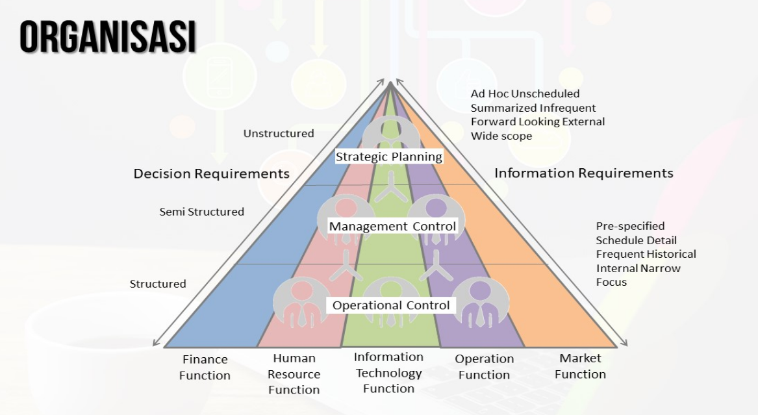

##### Mengapa manajemen dan proses TI perlu dipelajari.

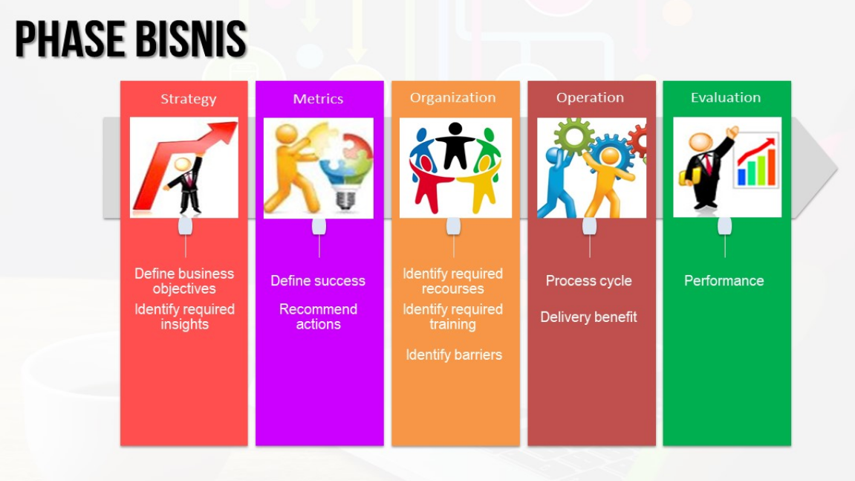

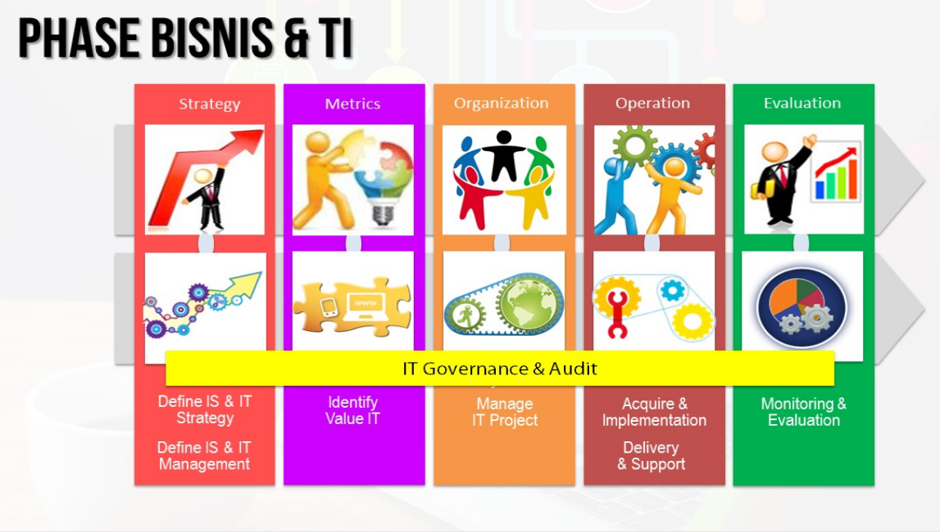

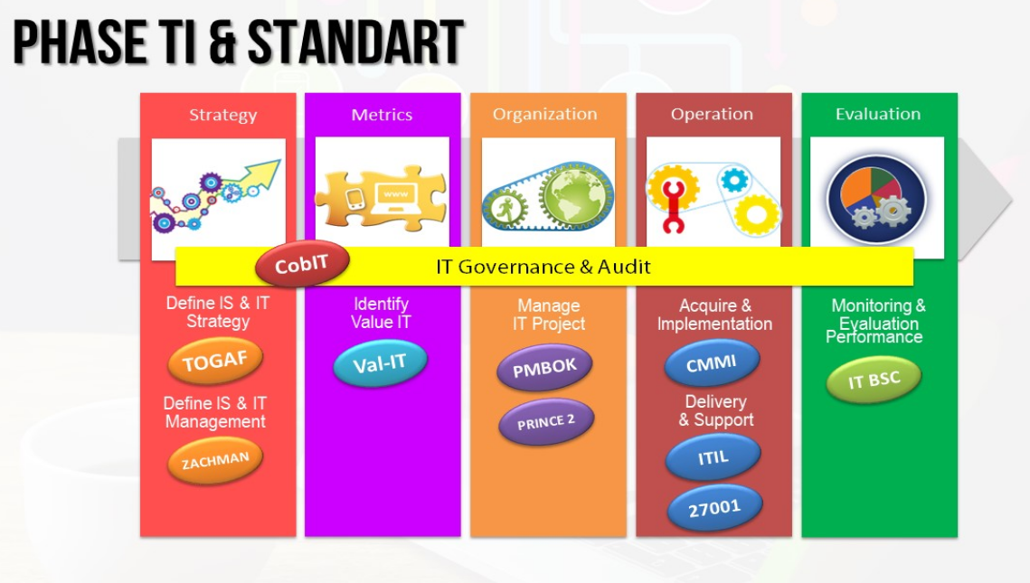

# Pendorong Utama Pentingnya IT Service Management

Seperti kita ketahui ITSM adalah suatu **IT Service Management** yang memiliki kemampuan untuk memberikan nilai kepada pelanggan dalam bentuk layanan; dan kemampuan itu bertujuan untuk lebih meningkatkan ke-efektif-an dan efisiensi dalam pemberian layanan kepada pelanggan.

Pendorong utama pentingnya **IT Service Management** adalah fakta semakin meningkatnya ketergantungan organisasi kepada teknologi informasi untuk mencapai tujuan strategi dan kebutuhan organisasi.  Ketergantungan tersebut menyebabkan tumbuhnya kebutuhan akan layanan teknologi informasi berkualitas tinggi yang mengikuti kebutuhan organisasi dan user sesuai dengan perkembangannya. Layanan teknologi informasi berkualitas tinggi berarti meningkatkan efisiensi dan efektivitas penggunaan teknologi  
informasi untuk memenuhi kebutuhan organisasi.

**Siapa yang berkepentingan terhadap layanan TI berkualitas tinggi?**

Hampir semua pihak berkepentingan terhadap tersedianya layanan TI berkualitas tinggi, mulai dari user individual, user manajemen unit non TI sampai dengan manajemen puncak.

Sebuah institusi / organisasi dalam menjalankan Teknologi Sistem Informasi (System IT) terdapat tiga pilar utama (triangle pilars) keberhasilan penerapan TI, yaitu :

* People, mencakup pelanggan, pengguna, pengelola TI, pengelola management.
* Process, mencakup metodologi, petunjuk pelaksana dalam hal ini adalah ITSM.
* Technology (Product), mencakup tools, teknologi dan produk TI.

Standar elemen untuk definisi ITSM secara umum meliputi:

* Penjelasan tentang proses yang diperlukan untuk memberikan dan dukungan IT Services untuk pelanggan
* Tujuan utama adalah untuk menyampaikan dan mendukung teknologi atau produk yang dibutuhkan oleh key business untuk memenuhi tujuan-tujuan organisasi
* Memberikan peran dan tanggung jawab bagi orang yang terlibat termasuk staf TI, pelanggan dan stakeholder lainnya yang terlibat
* Pengelolaan pihak eksternal yang terlibat dalam peran dan dukungan teknologi atau produk yang ada.

ITSM menyarankan agar layanan TI pada sebuah institusi/organisasi dilakukan secara terpadu (atau ‘satu pintu’) yaitu melalui unit organisasi TI nya, agar kepastian dan akuntabilitas nya dapat terjaga serta memudahkan pengelolaannya. ITSM tidak menyarankan unit organisasi bisnis mendapatkan layanan langsung dari pihak lainnya selain unit organisasi TI yang ada.

**Service Support**

Service support membahas tentang proses dan komponen dalam operasional IT sehari-hari, seperti Incident Management, Problem Management, Change Management, Configuration Management dan Release Management. Pada dasarnya service support menjelaskan proses support dari IT dan bagaimana cara menangani suatu incident sebelum akhirnya masuk ke dalam problem management. komponen dari proses pada IT service management mempunyai peran masing-masing yaitu:

* Service desk sebagai single point of contact
* Release Management dalam melakukan testing suatu teknologi baru sebelum diimplementasi
* Build knowledge based untuk membantu mempercepat penyelesaian suatu incident

**Service Delivery**

Komponen-komponen dari Service Delivery adalah Financial Management for IT Services, Availability Management, Capacitiy Management, IT Service Continuity Management, Service Level Management. Service Delivery ini merupakan tactical proses artinya untuk mendukung bisnis dari sisi IT Service Management dalam jangka panjang bukan untuk operasional yang dilakukan setiap hari. Contohnya dalam bagian IT Service Continuity Management, misalnya dilakukannya service level agreement (SLA), melakukan Risk Management berfungsi untuk mengetahui dan dapat mengidentifikasi bentuk resiko, menentukan tingkat resiko yang akan terjadi, untuk mengetahui asset mana saja yang mempunyai resiko, dan sebagainya. ITIL memberikan dasar dan konsep IT sebagai bagian dari service ke customer atau user, bagaimana proses yang baik antara satu entity dengan entity lainnya.

Framework ITSM

ITSM berfokus pada proses dan karenanya terkait dan memiliki minat yang sama dengan kerangka kerja dan metodologi gerakan perbaikan proses (seperti TQM, Six Sigma, Business Process Management, dan CMMI). Disiplin ini tidak memedulikan detail penggunaan produk suatu pemasok tertentu atau detail teknis suatu sistem yang dikelola, melainkan berfokus pada upaya penyediaan kerangka kerja untuk menstrukturkan aktivitas yang terkait dengan TI dan interaksi antara personel teknis TI dengan pengguna teknologi informasi.  
  
ITSM umumnya menangani masalah operasional manajemen teknologi informasi (kadang disebut operations architecture, arsitektur operasi) dan bukan pada pengembangan teknologinya sendiri. Contohnya, proses pembuatan perangkat lunak komputer untuk dijual bukanlah fokus dari disiplin ini, melainkan sistem komputer yang digunakan oleh bagian pemasaran dan pengembangan bisnis di perusahaan perangkat lunak-lah yang merupakan fokus perhatiannya. Banyak pula perusahaan non-teknologi, seperti pada industri keuangan, ritel, dan pariwisata, yang memiliki sistem TI yang berperan penting, walaupun tidak terpapar langsung kepada konsumennya.  
  
Sesuai dengan fungsi ini, ITSM sering dianggap sebagai analogi disiplin ERP pada TI, walaupun sejarahnya yang berakar pada operasi TI dapat membatasi penerapannya pada aktivitas utama TI lainnya seperti manajemen portfolio TI dan rekayasa perangkat lunak.  
  
Kerangka kerja (framework) yang dianggap dapat memberikan contoh penerapan ITSM di antaranya:

1. Information Technology Infrastructure Library (ITIL)
2. Control Objectives for Information and Related Technology (COBIT)
3. Software Maintenance Maturity Model
4. PRM-IT IBM’s Process Reference Model for IT
5. Application Services Library (ASL)
6. Business Information Services Library (BISL)
7. Microsoft Operations Framework (MOF)
8. eSourcing Capability Model for Service Providers (eSCM-SP) dan eSourcing Capability Model for Client Organizations (eSCM-CL) dari ITSqc for Sourcing Management.

Dalam kerangka kerja diatas, yang akan dibahas kali ini adalah mengenai ITIL (Indormation Technology Infrastructure Library).  
 **I.T.I.L**

1. **Pengertian ITIL**

ITIL atau Information Technology Infrastructure Library (Bahasa Inggris, diterjemahkan Pustaka Infrastruktur Teknologi Informasi), adalah suatu rangkaian konsep dan teknik pengelolaan infrastruktur, pengembangan, serta operasi teknologi informasi (TI). ITIL diterbitkan dalam suatu rangkaian buku yang masing-masing membahas suatu topik pengelolaan TI. Nama ITIL dan IT Infrastructure Library merupakan merek dagang terdaftar dari Office of Government Commerce (OGC) Britania Raya. ITIL memberikan deskripsi detail tentang beberapa praktik TI penting dengan daftar cek, tugas, serta prosedur yang menyeluruh yang dapat disesuaikan dengan segala jenis organisasi TI.  
  
Walaupun dikembangkan sejak dasawarsa 1980-an, penggunaan ITIL baru meluas pada pertengahan 1990-an dengan spesifikasi versi keduanya (ITIL v2) yang paling dikenal dengan dua set bukunya yang berhubungan dengan ITSM (IT Service Management), yaitu Service Delivery (Antar Layanan) dan Service Support (Dukungan Layanan).  
  
Pada 30 Juni 2007, OGC menerbitkan versi ketiga ITIL (ITIL v3) yang intinya terdiri dari lima bagian dan lebih menekankan pada pengelolaan siklus hidup layanan yang disediakan oleh teknologi informasi. Kelima bagian tersebut adalah:

1. Service Strategy
2. Service Design
3. Service Transition
4. Service Operation
5. Continual Service Improvement

Kelima bagian tersebut dikemas dalam bentuk buku, atau biasa disebut sebagai core guidance publications. Setiap buku dalam kelompok utama ini berisi:

1. Practice fundamentals – menjelaskan latar belakang tahapan lifecycle serta kontribusinya terhadap pengelolaan layanan TI secara keseluruhan.
2. Practice principles – menjelaskan konsep-konsep kebijakan serta tata kelola tahanan lifecycle yang menjadi acuan setiap proses terkait dalam tahapan ini.
3. Lifecycle processes and activities – menjelaskan berbagai proses maupun aktivitas yang menjadi kegiatan utama tahapan lifecycle. Misalnya proses financial management dan demand management dalam tahapan Service Strategy.
4. Supporting organization structures and roles – proses-proses ITIL tidak akan dapat berjalan dengan baik tanpa defini roles dan responsibilities. Bagian ini menjelaskan semua aspek yang terkait dengan kesiapan model dan struktur organisasi.
5. Technology considerations – menjelaskan solusi-solusi otomatisasi atau software ITIL yang dapat digunakan pada tahapan lifecycle, serta persyaratannya.
6. Practice Implementation – berisi acuan/panduan bagi organisasi TI yang ingin mengimplementasikan atau yang ingin meningkatkan proses-proses ITIL.
7. Complementary guideline – berisi acuan model-model best practice lain selain ITIL yang dapat digunakan sebagai referensi bagian tahapan lifecycle.
8. Examples and templates – berisi template maupun contoh-contoh pengaplikasian proses.

Di samping buku-buku dalam core guidance publications, ada juga complementary guidance. Dimana buku-buku dalam kategori nantinya dimaksudkan untuk memberikan model, acuan dan panduan bagi penerapan ITIL pada sektor-sektor tertentu seperti jenis industri tertentu, tipe organisasi serta arsitektur teknologi. Dengan demikian, ITIL akan dapat lebih diterima serta diadaptasi sesuai dengan lingkungan serta behaviour dari setiap organisasi TI.

1. **Siklus Layanan ITIL**

Kelima bagian ITIL yang seperti tersebut di atas biasanya disebut juga sebagai bagian dari sebuah siklus. Dikenal pula dengan sebutan Sikuls Layanan ITIL. Secara singkat, masing-masing bagian dijelaskan sebagai berikut.

1. **Service Strategy**

Inti dari ITIL Service Lifecycle adalah Service Strategy. Service Strategy memberikan panduan kepada pengimplementasi ITSM pada bagaimana memandang konsep ITSM bukan hanya sebagai sebuah kemampuan organisasi (dalam memberikan, mengelola serta mengoperasikan layanan TI), tapi juga sebagai sebuah aset strategis perusahaan. Panduan ini disajikan dalam bentuk prinsip-prinsip dasar dari konsep ITSM, acuan-acuan serta proses-proses inti yang beroperasi di keseluruhan tahapan ITIL Service Lifecycle.  
  
Topik-topik yang dibahas dalam tahapan lifecycle ini mencakup pembentukan pasar untuk menjual layanan, tipe-tipe dan karakteristik penyedia layanan internal maupun eksternal, aset-aset layanan, konsep portofolio layanan serta strategi implementasi keseluruhan ITIL Service Lifecycle. Proses-proses yang dicakup dalam Service Strategy, di samping topik-topik di atas adalah:

1. Service Portfolio Management
2. Financial Management
3. Demand Management

Bagi organisasi TI yang baru akan mengimplementasikan ITIL, Service Strategy digunakan sebagai panduan untuk menentukan tujuan/sasaran serta ekspektasi nilai kinerja dalam mengelola layanan TI serta untuk mengidentifikasi, memilih serta memprioritaskan berbagai rencana perbaikan operasional maupun organisasional di dalam organisasi TI.  
  
Bagi organisasi TI yang saat ini telah mengimplementasikan ITIL, Service Strategy digunakan sebagai panduan untuk melakukan review strategis bagi semua proses dan perangkat (roles, responsibilities, teknologi pendukung, dll) ITSM di organisasinya, serta untuk meningkatkan kapabilitas dari semua proses serta perangkat ITSM tersebut.

1. **Service Design**

Service Design Agar layanan TI dapat memberikan manfaat kepada pihak bisnis, layanan-layanan TI tersebut harus terlebih dahulu di desain dengan acuan tujuan bisnis dari pelanggan. Service Design memberikan panduan kepada organisasi TI untuk dapat secara sistematis dan best practice mendesain dan membangun layanan TI maupun implementasi ITSM itu sendiri. Service Design berisi prinsip-prinsip dan metode-metode desain untuk mengkonversi tujuan-tujuan strategis organisasi TI dan bisnis menjadi portofolio/koleksi layanan TI serta aset-aset layanan, seperti server, storage dan sebagainya.  
  
Ruang lingkup Service Design tidak melulu hanya untuk mendesain layanan TI baru, namun juga proses-proses perubahan maupun peningkatan kualitas layanan, kontinyuitas layanan maupun kinerja dari layanan. Proses-proses yang dicakup dalam Service Design yaitu:

1. Service Catalog Management
2. Service Level Management
3. Supplier Management
4. Capacity Management
5. Availability Management
6. IT Service Continuity Management
7. Information Security Management
8. **Service Transition**

Service Transition menyediakan panduan kepada organisasi TI untuk dapat mengembangkan serta kemampuan untuk mengubah hasil desain layanan TI baik yang baru maupun layanan TI yang diubah spesifikasinya ke dalam lingkungan operasional. Tahapan lifecycle ini memberikan gambaran bagaimana sebuah kebutuhan yang didefinisikan dalam Service Strategy kemudian dibentuk dalam Service Design untuk selanjutnya secara efektif direalisasikan dalam Service Operation. Proses-proses yang dicakup dalam Service Transition yaitu:

1. Transition Planning and Support
2. Change Management
3. Service Asset & Configuration Management
4. Release & Deployment Management
5. Service Validation
6. Evaluation
7. Knowledge Management
8. **Service Operation**

Service Operation merupakan tahapan lifecycle yang mencakup semua kegiatan operasional harian pengelolaan layanan-layanan TI. Di dalamnya terdapat berbagai panduan pada bagaimana mengelola layanan TI secara efisien dan efektif serta menjamin tingkat kinerja yang telah diperjanjikan dengan pelanggan sebelumnya. Panduan-panduan ini mencakup bagaiman menjaga kestabilan operasional layanan TI serta pengelolaan perubahan desain, skala, ruang lingkup serta target kinerja layanan TI. Proses-proses yang dicakup dalam Service Transition yaitu:

1. Event Management
2. Incident Management
3. Problem Management
4. Request Fulfillment
5. Access Management
6. **Continual Service Improvement**

Continual Service Improvement (CSI) memberikan panduan penting dalam menyusun serta memelihara kualitas layanan dari proses desain, transisi dan pengoperasiannya. CSI mengkombinasikan berbagai prinsip dan metode dari manajemen kualitas, salah satunya adalah Plan-Do-Check-Act (PDCA) atau yang dikenal sebagi Deming Quality Cycle.  
Sumber:  
<https://id.wikipedia.org/wiki/ITSM> ( Diakses pada tanggal : 26 Maret 2016)  
<https://id.wikipedia.org/wiki/ITIL> (Diakses pada tanggal : 26 Maret 2016)

**Framework / Kerangka Kerjanya**  
Kerangka kerja (bahasa Inggris: framework) adalah suatu struktur konseptual dasar yang digunakan untuk memecahkan atau menangani suatu masalah kompleks. Istilah ini sering digunakan antara lain dalam bidang perangkat lunak untuk menggambarkan suatu desain sistem perangkat lunak yang dapat digunakan kembali, serta dalam bidangmanajemen untuk menggambarkan suatu konsep yang memungkinkan penanganan berbagai jenis atau entitas bisnis secara homogen.  
Six Sigma adalah suatu alat manajemen baru yang digunakan untuk mengganti Total Quality Management ( TQM ), sangat terfokus terhadap pengendalian kualitas dengan mendalami sistem produksi perusahaan secara keseluruhan. Memiliki tujuan untuk, menghilangkan cacat produksi, memangkas waktu pembuatan produk, dan mehilangkan biaya. Six sigmajuga disebut sistem komprehensive – maksudnya adalah strategi, disiplin ilmu, dan alat – untuk mencapai dan mendukung kesuksesan bisnis. Six Sigma disebut strategi karena terfokus pada peningkatan kepuasan pelanggan, disebut disiplin ilmu karena mengikuti model formal,yaitu DMAIC ( Define, Measure, Analyze, Improve, Control )dan alat karena digunakan bersamaan dengan yang lainnya, seperti Diagram Pareto(Pareto Chart) dan Histogram. Kesuksesan peningkatan kualitas dan kinerja bisnis, tergantung dari kemampuan untuk mengidentifikasi dan memecahkan masalah. Kerangka kerja (framework) yang dianggap dapat memberikan contoh penerapan Manajemen Layanan Sistem Informasi diantaranya adalah:  
– Information Technology Infrastructure Library (ITIL)  
– Control Objectives for Information and Related Technology (COBIT)  
– Software Maintenance Maturity Model  
– PRM-IT IBM’s Process Reference Model for IT  
– Application Services Library (ASL)  
– Business Information Services Library (BISL)  
– Microsoft Operations Framework (MOF)  
– eSourcing Capability Model for Service Providers (eSCM-SP) dan eSourcing Capability Model for Client Organizations (eSCM-CL) dari ITSqc for Sourcing Management.